货物名称：口腔手术显微镜

数量：10

单价：197000

品牌：速迈

规格型号：OMS2380

中小企业声明函

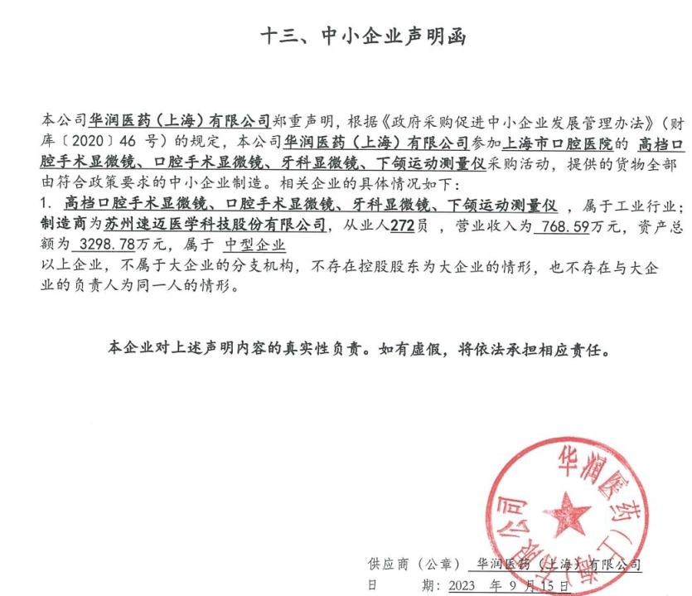

采购结果更正理由：本项目包件2原中标供应商上海硒为医疗器械有限公司拒绝与采购人签订合同，采购人按照《政府采购法实施条例》第四十九条规定，授标予综合得分第二的公司——华润医药（上海）有限公司为本项目中标供应商。